Rīgā, 23.10.2026.
Paredzētās darbības ietekmes sākotnējais izvērtējums
Nr.AP26SI0231
Sākotnējā izvērtējuma mērķis ir noteikt, vai pieteiktā paredzētā darbība atsevišķi vai kopā ar citām darbībām varētu būtiski ietekmēt vidi. Sākotnējā izvērtējuma uzdevums nav precīzi dokumentēt ietekmju apjomu un definēt projekta īstenošanas nosacījumus. Detalizēts ietekmju apjoma un būtiskuma izvērtējums ir veicams ietekmes uz vidi novērtējuma ietvaros atbilstoši likumā „Par ietekmes uz vidi novērtējumu” un tam pakārtotajos normatīvajos aktos noteiktajai kārtībai gadījumā, ja sākotnējā izvērtējuma rezultātā tiek secināts, ka pieteiktās paredzētās darbības īstenošanas rezultātā ir iespējama būtiska ietekme uz vidi.
- Paredzētās darbības ierosinātājs:
SIA “PĒRNES L”, reģistrācijas Nr.40003086049, juridiskā adrese: “Čipsi”, Pērnciems, Salas pag., Mārupes nov., LV-2105 (turpmāk – Ierosinātājs).
- Paredzētās darbības nosaukums:
Ražošanas ēkas ar noliktavas un biroja telpām jaunbūve (turpmāk – Paredzētā darbība).
- Paredzētās darbības norises vieta:
Nekustamais īpašums “Armulikas” (kadastra Nr.80880040109, zemes vienības kadastra apzīmējums 80880040109), Salas pagasts, Mārupes novads (adrese: “Konfekšu cehs”, Pērnciems, Salas pag., Mārupes nov., LV-2105) (turpmāk – Norises vieta, Īpašums).
- Informācija par paredzēto darbību, iespējamām paredzētās darbības vietām un izmantojamo tehnoloģiju veidiem:
Valsts vides dienestā (turpmāk – Dienests) saņemts Ierosinātāja iesniegums ietekmes sākotnējam izvērtējumam (turpmāk – Izvērtējums) Paredzētajai darbībai Norises vietā.
Paredzētajai darbībai Izvērtējums jāveic pamatojoties uz likuma “Par ietekmes uz vidi novērtējumu” (turpmāk – Novērtējuma likuma) 3.² panta pirmās daļas 3. punkta (izmaiņām esošajās darbībās) b) apapkšpunktu (ja izmaiņu rezultātā tiks sasniegtas vai pārsniegtas šā likuma 2.pielikumā minētās robežvērtības un izmaiņu apjoms ir 25 procenti no minētās robežvērtības un vairāk) un 2.pielikuma 10.punkta (Infrastruktūras projekti) 1) apakšpunktu (rūpniecisko teritoriju ierīkošana, ja to platība ir 2.5 hektāri un vairāk), ievērojot, ka Paredzētā darbība ir raksturojuma kā Ierosinātāja nekustamajā īpašumā “Čipsi” (kadastra Nr.80880040099, zemes vienības kadastra apzīmējums 80880040083), Salas pagasts, Mārupes novads (turpmāk – Īpašums “Čipsi”) platībā (~1.45 ha – esošo ēku un laukuma ~platība) veiktās saimnieciskās darbības – pārtikas produktu (kartupeļu plāksnīšu “Long Chips”) ražotnes – paplašināšana un Paredzētās darbības īstenošana aptver visu Īpašuma platību (1.35 ha), kas sastāda 54% no Novērtējuma likuma 2.pielikuma 10.punkta 1) apakšpunktā noteiktās robežvērtības.
Īpašumā paredzētajā ražošanas ēkā (apbūves laukums – 6130.3 m², būvapjoms – 60443.5 m³, virszemes stāvu skaits 3) paredzētas ražošanas telpas, noliktavas produkcijas uzglabāšanai, biroja telpas un tehniskās telpas.
Objektā paredzēta čipsu ražošana, kas ietver izejvielu pieņemšanu, uzglabāšanu, sagatavošanu, cepšanu eļļā, garšvielu pievienošanu, iepakošanu un gatavās produkcijas uzglabāšanu. Plānotais gatavās produkcijas daudzums: 360 t/gadā.
Paredzētās darbības ietvaros plānota inženierbūvju izbūve, t.sk. jauna ūdens ieguves urbuma (plānotais ūdens patēriņš līdz ~11.1 m³/dnn) ierīkošana.
Sadzīves un ražošanas notekūdeņus paredzēts pārsūknēt uz Īpašumā “Čipsi” esošajām notekūdeņu attīrīšanas iekārtām (turpmāk – NAI), kurām paredzēts veikt pārbūvi atsevišķas būvniecības lietas ietvaros.
Ēkas siltuma un karstā ūdens sagatavošana paredzēta ar siltumsūkņiem.
Galveno piekļuvi ražošanas ēkai plānots organizēt no pašvaldības nozīmes ceļa “Dzintaru ceļš” (zemes vienības kadastra apzīmējums 80880040098), vienlaikus nodrošinot arī pieslēgumu esošai servitūta brauktuvei zemes vienībā ar kadastra apzīmējumu 80880040079 (adrese: “Mežkrasti”, Pērnciems, Salas pag., Mārupes nov., LV-2105) un paredzot ēkas vārtus un brauktuvi uz Īpašumu “Čipsi”.
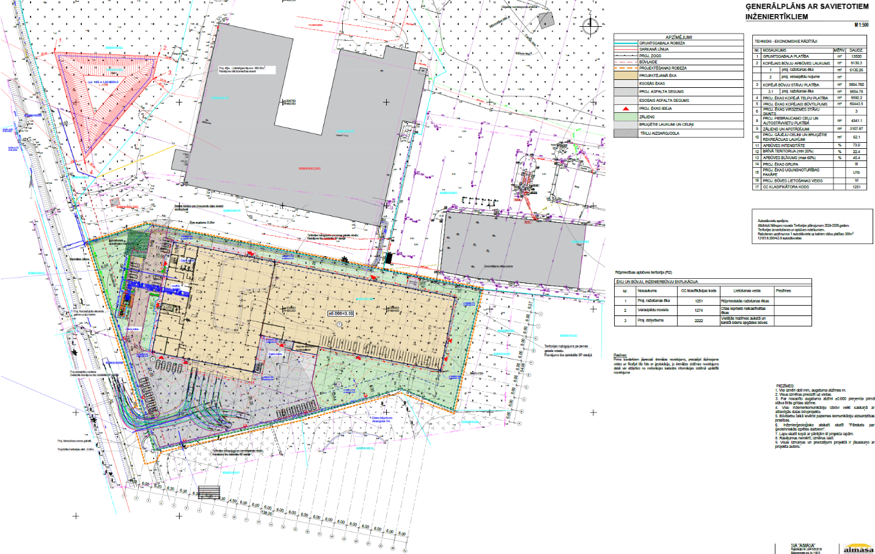
1.attēls. Paredzētās darbības plāns (attēla avots: izkopējums no 26.08.2026. iesniegumam pievienotā ģenerālplāna).
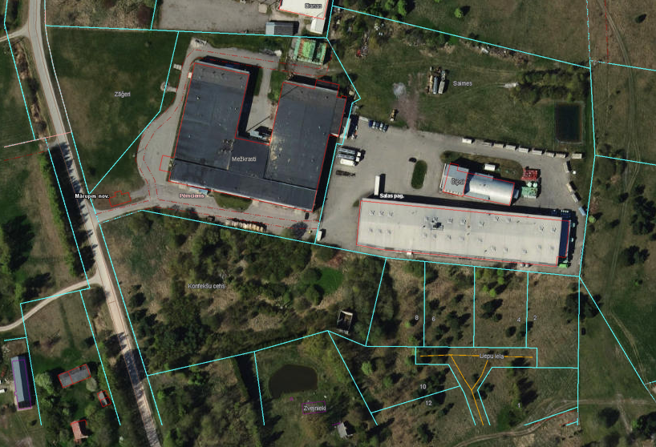 | 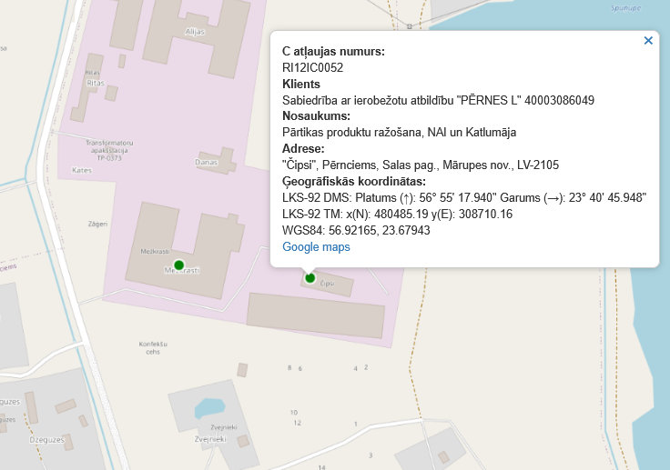
2.attēls. Paredzētās darbības vietas apstākļi (attēla avots: VZD Kadastra informācijas sistēma (attēls pa kreisi), Dienesta Piesārņojošo darbību karte (attēls pa labi)).
Atbilstoši Valsts zemes dienesta (turpmāk – VZD) Kadastra informācijas sistēmas aktuālajiem datiem, Īpašums ir Ierosinātāja īpašumā.
- Paredzētās darbības ietekmes uz vidi vērtēšanas nepieciešamības pamatojums (iespējamās ietekmes būtiskuma novērtējums):
Kā norādīts jau Izvērtējuma 4.punktā, Izvērtējums Paredzētajai darbībai Īpašumā tiek veikts, pamatojoties uz Novērtējuma likuma 3.² panta pirmās daļas 3. punkta b) apakšpunktu un 2.pielikuma 10.punkta 1) apakšpunktu, ņemot vērā Novērtējuma likuma 11. pantā noteiktos kritērijus.
Novērtējuma likuma 8. pants līdz 30.06.2026. noteica un 7. panta pirmā daļa no 01.07.2026. nosaka, ka, piesakot darbību Dienestā, ierosinātājs norāda vismaz divus dažādus risinājumus attiecībā uz šīs darbības vietu vai izmantojamo tehnoloģiju veidiem.
Ierosinātājs iesniegumā Izvērtējumam norādījis, ka Paredzētās darbības vietai un tehnoloģiju veidam nav alternatīvu.
Ievērojot iesniegumā Izvērtējumam norādīto, Dienests Izvērtējumā kā Paredzētās darbības alternatīvu pieņem “0” alternatīvu, kad Paredzētā darbība netiek īstenota, vienlaikus norādītajai alternatīvai būtu pamats tikai gadījumā, ja Paredzētās darbības īstenošana Norises vietā būtu pretrunā ar normatīvajiem aktiem vai norādītu uz būtiskiem vai nenovēršamiem ietekmes uz vidi riskiem.
Dienestam papildus vērtējot Norises vietas un apkārtnes apstākļus, secināms, ka teorētiski pastāv iespējama alternatīva plānotās ražošanas ēkas izbūvei Ierosinātāja īpašumā esošā Īpašuma “Čipsi” ziemeļu (turpmāk tekstā debespuses – Z, A, D, R) daļā, bet arī šai alternatīvai būtu pamats tikai gadījumā, ja Paredzētās darbības īstenošana Norises vietā būtu pretrunā ar normatīvajiem aktiem vai norādītu uz būtiskiem vai nenovēršamiem ietekmes uz vidi riskiem konkrētajā vietā.
Attiecībā uz Novērtējuma likuma 11. panta pirmās daļas 1. punktā noteiktajiem paredzēto darbību raksturojošiem kritērijiem kā “apjoms un tehniskie risinājumi”, ir norādāms, ka Paredzētā darbība apjoma (skartās platības) ziņā kā atsevišķa darbība nav klasificējama kā būtiska, kurai būtu jāveic Izvērtējums, bet, ievērojot, ka Paredzētā darbība paredzēta ar mērķi paplašināt līdzšinējo Ierosinātāja ražošanas teritoriju no ~1.45 ha uz ~2.8 ha, tā klasificējas kā darbība, kurai veicams Izvērtējums un norāda uz iespējamiem būtiskiem ietekmes uz vidi riskiem. Tomēr Izvērtējuma ietvaros, vērtējot teritorijas apstākļus kopumā, Dienests nav konstatējis pazīmes, kas norādītu, ka Paredzētās darbības īstenošana, palielinot līdzšinējo rūpnieciskās apbūves teritoriju ~1.37 ha Pērnciema teritorijā, skartās platības apjoma ziņā varētu radīt būtisku negatīvu papildus ietekmi uz vidi.
Paredzētās darbības ietvaros ir paredzēts veikt jaunas ražošanas ēkas (apbūves laukums – 6130.3 m², būvapjoms – 60443.5 m³, virszemes stāvu skaits 3) jaunbūvi, atbilstoši ražotnes tehniskajām vajadzībām, veikt nepieciešamo piebraucamo ceļu, ietvju un laukumu segumu izbūvi ~4400 m² platībā, veikt zāliena un apstādījumu izveidi ~3108 m² platībā. Ēka apjoma ziņā ir vērtējama kā nozīmīga un apbūves intensitāte Īpašumā sastādīs ~73%, apbūves blīvums (max 60%) sastādīs 45.4%, brīvā zaļā teritorija (min 20%) sastādīs ~22.4%, kas radīs būtiskas izmaiņas līdzšinējā teritorijas ainavā, tomēr ietekmes kopumā ir raksturojamas kā lokālas, kas neradīs būtisku ietekmi uz ainavu plašā mērogā.
Paredzētajā ēkā paredzētas ražošanas telpas (ēkas R daļā), noliktavas produkcijas uzglabāšanai (ēkas A daļā), biroja telpas un tehniskās telpas (ēkas R daļā). Ēkā paredzēta paredzēta čipsu ražošana, kas ietver izejvielu pieņemšanu, uzglabāšanu, sagatavošanu, cepšanu eļļā, garšvielu pievienošanu, iepakošanu un gatavās produkcijas uzglabāšanu, ražotnē paredzot saražot 360 t/ gadā gatavās produkcijas.
Paredzētā darbība no plānotās ražošanas apjoma, t.sk. vērtējot pieejamo informāciju par līdzšinējiem Ierosinātāja ražošanas apjomiem, nav raksturojuma kā darbība, kas varētu radīt būtiskus vai nenovēršamus ietekmes uz vidi riskus, t.i. neatbilst Novērtējuma likumā noteiktajiem kritērijiem ietekmes sākotnējā izvērtējuma veikšanai pārtikas rūpniecības objektiem (Novērtējuma likuma 3.² panta pirmās daļas 3. punkta 1., 2. apakšpunktam un 2. pielikuma 7.punkta 2.apakšpunktam).
Tāpat Paredzētā darbība no citu saistīto apstākļu, t.sk. izmantojamo dabas resursu izmantošanas apjoma un apsaimniekojamo notekūdeņu apjoma, kā arī prognozējamo tehnoloģiju, viedokļa kopumā nav vērtējama kā tik nozīmīga, lai radītu būtiski negatīvus vai nepārvaldāmus ietekmes uz vidi riskus (skat. informāciju arī turpmāk Izvērtējumā).
Attiecībā uz Novērtējuma likuma 11. panta pirmās daļas 2. punktā noteiktajiem paredzēto darbību raksturojošiem kritērijiem kā “paredzētās darbības un citu darbību savstarpējā un kopējā ietekme”, ir norādāms, ka kopējā varbūtējā ietekme ir saistāma gan ar Paredzētās darbības ietvaros visām veicamajām darbībām, kā arī citiem teritorijā veiktiem, paredzētiem un iespējamiem būvniecības darbiem, arī cita veida izmantošanu.
Norises vieta atrodas tiešā Īpašuma “Čipsi” tuvumā, kur Ierosinātājs jau veic pārtikas produktu (kartupeļu plāksnīšu “Long Chips”) ražošanu, kas atbilst C kategorijas piesārņojošai darbībai un Dienests ir veicis tās reģistrāciju.
Atbilstoši Dienesta 22.03.2012. veiktajai C kategorijas piesārņojošas darbības reģistrācijai Nr.RI12IC0052 (turpmāk – C Reģistrācija), Ierosinātājs Īpašumā veic šādas piesārņojošas darbības:
- veic kartupeļu plāksnīšu ražošanu (maksimālā jauda 6720 kg/dnn, 1411 t/gadā) un augu eļļas fasēšanu (jauda 3000 kg/dnn, 630 t/gadā) – atbilst Ministru kabineta 30.11.2010. noteikumu Nr.1082 “Kārtība, kādā piesakāmas A, B un C kategorijas piesārņojošas darbības un izsniedzamas atļaujas A un B kategorijas piesārņojošo darbību veikšanai” (turpmāk – Noteikumi Nr.1082) 2.pielikuma 5.2. apakšpunktā noteiktajai darbībai (iekārtas pārtikas produktu ražošanai, kurās pārstrādā dzīvnieku izcelsmes produktus (izņemot pienu) un saražo no 0.1 līdz 1 tonnai gatavās produkcijas dienā un kurās pārstrādā augu izcelsmes produktus un saražo no 0.5 līdz 10 tonnām gatavās produkcijas dienā (vidējais ceturkšņa rādītājs));
- ekspluatē katlu māju, kurā uzstādīti trīs apkures katli ar kopējo jaudu 490 kW – atbilst Noteikumu Nr.1082 2.pielikuma 1.1.apakšpunktā noteiktajai darbībai (sadedzināšanas iekārtas (iekārta, kurā oksidē kurināmo, lai iegūtu siltumenerģiju tālākai izmantošanai), kuru nominālā ievadītā siltuma jauda ir vienāda ar vai lielāka par 0,2 un mazāka par 5 megavatiem un kuras kā kurināmo izmanto biomasu, kūdru vai gāzveida kurināmo);
- ekspluatē bioloģiskās NAI ar jaudu 16 m³/diennaktī ar izplūdi meliorācijas grāvī – atbilst Noteikumu Nr.1082 2.pielikuma 6.3.apakšpunktā noteiktajai darbībai (notekūdeņu attīrīšanas iekārtas ar jaudu no 5 līdz 20 kubikmetriem diennaktī, ja notekūdeņus novada vidē).
Paredzētās darbības rezultātā Ierosinātājs plāno palielināt ražošanas apjomus, bet tehnoloģiju ziņā Paredzētā darbība kopumā ir vērtējama kā līdzvērtīga esošai darbībai, ražošanas procesā izmantojot kartupeļu pārslas – 2100 t/gadā, eļļu – 1200 t/gadā, mannu – 700 t/gadā.
Vērtējot iesniegto informāciju par Paredzēto darbību un līdzšinējo darbību, secināms, ka plānots ievērojams ražošanas apjoma pieaugums (gatavā produkcija 360 t/gadā), bet tas kopumā nav vērtējams kā tik apjomīgs, lai mainītos piesārņojošās darbības kategorija, atbilstoši Noteikumu Nr.1082 prasībām.
Paredzētā darbība ir saistīta ar papildus sadzīves un ražošanas notekūdeņu apjoma rašanos, atbilstoši iesnieguma Izvērtējumam, sadzīves un ražošanas notekūdeņus paredzot pārsūknēt uz Īpašumā “Čipsi” esošajām Ierosinātāja apsaimniekotajām bioloģiskajām NAI (projektētā jauda 16 m³/dnn), kurām paredzēt veikt pārbūvi atsevišķas būvniecības lietas ietvaros, pārbūves ietvaros paredzot uzstādīt priekšattīrīšanu un modernizējot bioloģiskās attīrīšanas procesu.
Atbilstoši iesnieguma Izvērtējumam, projektētās ēkas biroja daļā paredzēti līdz 16 darbinieki un ražošanas daļā paredzēti līdz 20 darbinieki 2 maiņās ar 6 dušas sietiņiem, iesniegumā norādot, ka aprēķinātais kopējais sadzīves notekūdeņu daudzums noteikts 7.5 m³/dnn un kopējais ražošanas notekūdeņu daudzums 1.3 m³/dnn.
Ievērojot esošo bioloģisko NAI jaudu, t.sk., atbilstoši Dienestam pieejamajiem datiem par esošo NAI faktisko darbības jaudu, secinām, ka Paredzētās darbības īstenošanas rezultātā ir obligāti pārskatāms līdzšinējais NAI risinājums un Paredzētās darbības īstenošana un nodošana ekspluatācijā nav pieļaujama, ja netiek nodrošināta atbilstoša sadzīves un ražošanas notekūdeņu apsaimniekošana, t.sk. esošo NAI pārbūve, kas atbilstoši iesniegumā Izvērtējumam norādītajam tiks nodrošināts cita projekta ietvaros.
Dienestā Izvērtējuma laikā ir iesniegts jauns iesniegums tehnisko noteikumu saņemšanai būvniecības lietā Nr.BIS-BL-908735-14177 paredzētā būvprojekta “Ražotne ar biroja telpām Čipsi, Pērnciems, Salas pag., Mārupes nov.” īstenošanai Īpašumā “Čipsi” īstenošanai (turpmāk – Saistītā paredzētā darbība), kuras ietvaros Īpašumā “Čipsi” Ierosinātājs pie esošās kantora ēkas (būves kadastra apzīmējums 80880040024001), veicot esošas ražotnes ēkas (būves kadastra apzīmējums 80880040024002) demontāžu, plāno veikt kartupeļu čipsu automatizētas ražotnes ar biroja telpām (apbūves laukums – 790.1 m², būvapjoms – 9234.0 m³, virszemes stāvu skaits – 3) izbūvi (skat. 3.attēlu).
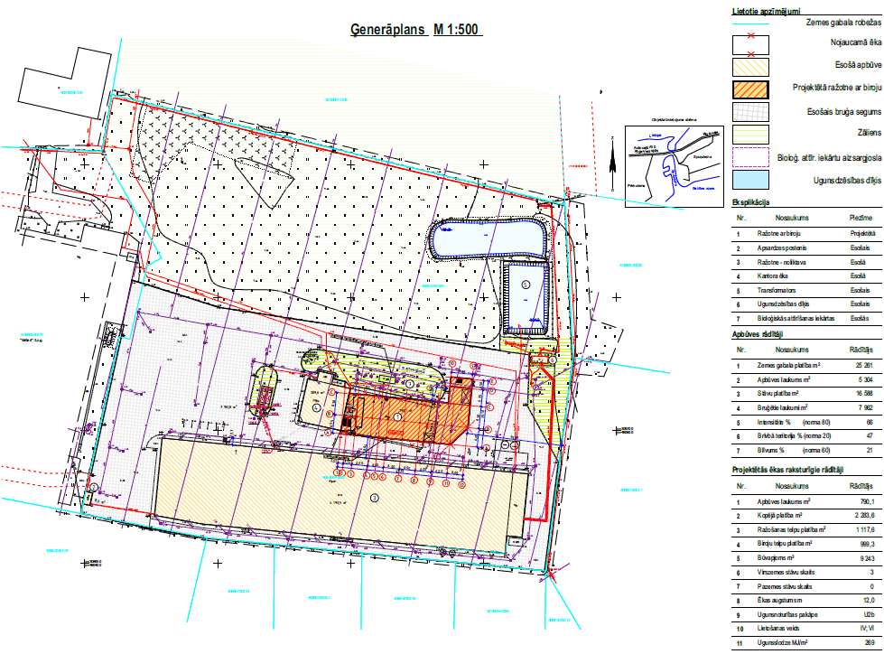
3.attēls. Saistītās paredzētās darbības plāns (attēla avots: izkopējums no Saistītās paredzētās darbības būvniecības lietas būvprojektā Nr. BIS-BV-7.2-2025-102873 pieejamais ģenerālplāns).
Atbilstoši Saistītās paredzētās darbības Dienestā iesniegtajam iesniegumam jaunbūvējamās ražotnes ūdensapgādi paredzēts nodrošināt no Paredzētās darbības ietvaros paredzētā ūdens ieguves dziļurbuma, no kā secināms, ka Ierosinātājs paredz nodrošinot ražotnei ūdensapgādi no vienas Ierosinātāja apsaimniekotas ūdens ieguves vietas.
Atbilstoši Saistītās paredzētās darbības Dienestā iesniegtajam iesniegumam, kopējais sadzīves un ražošanas notekūdeņu apjoms no ēkas paredzēts ~18.5 m³/dnn, paredzot NAI pārbūvi ar jaudu 60 m³/dnn.
Vērtējot esošo notekūdeņu apjomu (projektētais ~16 m³/dnn, pēc iesniegtajiem pārskatiem mazāks), Paredzētās darbības ietvaros izbūvētās ēkas projektēto apjomu ~8.8 m³/dnn un Saistītās paredzētās darbības ietvaros plānotās ēkas plānoto apjomu ~18.5 m³/dnn, kopā ~43.3 m³/dnn, Dienests secina, ka objektā veiktie notekūdeņu apjomu aprēķini un līdz ar to arī projektēto NAI jauda ir detalizēti precizējama Paredzētās darbības būvprojekta ietvaros un Saistītās paredzētās darbības ietvaros, bet kopumā secināms, ka Ierosinātājs ir apņēmies nodrošināt normatīvajiem aktiem atbilstošu visu ražotņu notekūdeņu attīrīšanu vienotā sistēmā.
Ievērojot plānoto notekūdeņu apjoma pieaugumu, mainīsies līdzšinējā ražotnes piesārņojošas darbības kategorija uz B kategorijas piesārņojošu darbību, atbilstoši Noteikumu Nr.1082 1. pielikuma 8.9.punktam (notekūdeņu attīrīšanas darbības (iekārtas) ar jaudu 20 un vairāk kubikmetru diennaktī, kuras attīrītos notekūdeņus novada vidē”.
Ievērojot, ka Saistītās paredzētās darbības ietvaros ir plānots veikt esošās ēkas demontāžu tās vietā izbūvējot jaunu ražotni, secināms, ka kopējie ražošanas apjomi izmainīsies pamatā tikai Paredzētās darbības rezultātā.
Saskaņā ar Paredzētās darbības ģenerālplānā ietverto informāciju, uz ZR no Norises vietas zemes vienībā ar kadastra apzīmējumu 80880040262, citā būvniecības iecerē tiek paredzēta jauna neliela dīķa izbūve ar lietderīgo tilpumu ~800 m³, kas ar augstu ticamību kalpos kā ugunsdzēsības dīķis un virszemes noteces uztvērējs Ierosinātāja ražotnes vajadzībām un/vai tiešā tuvumā esošai parketa paneļu ražotnei.
Saskaņā ar BIS Dienestam pieejamo informāciju, Īpašuma teritorijā esošo nereģistrēto būvju demontāža un laukuma sagatavošana būvdarbiem ir paredzēta no Paredzētās darbības atsevišķā būvniecības lietā – būvprojekts “Nereģistrētu būvju demontāža un laukuma izbūve zemes gabalā “Konfekšu cehs” Pērnciemā, Salas pagastā, Mārupes novadā” (būvniecības lietas Nr.BIS-BL-949614-15975).
Saskaņā ar Dienestam BIS pieejamo informāciju Norises vietas tiešā tuvumā esošajās nekustamajos īpašumos nav identificējami citi nozīmīgi būvdarbi, tomēr norādāms, ka uz Z esošajā rūpnieciskajā zonā ir plānoti arī citu esošu ražošanas objektu pārbūves darbi, piem., zemes vienībā ar kadastra apzīmējumu 80880040380 plānota gaļas ražotnes pārbūve, zemes vienībā ar kadastra apzīmējumu 80880040023 paredzēta esošas ēkas (būves kadastra apzīmējums 80880040023002) pārbūve par autoservisu, zemes vienībā ar kadastra apzīmējumu 80880040394 tiek veikta jaunas ražošanas ēkas būvniecība.
Dienesta ieskatā, ja katrā no objektiem tiek nodrošinātas atbilstīgas vides aizsardzības prasības gan būvdarbu, gan ekspluatācijas laikā, būtiskas kopējas vai savstarpējas ietekmes uz objektiem vai apkārtējo vidi nav prognozējamas.
Kā norādīts iepriekš, Norises vietas tiešā tuvumā atrodas esoša parketa paneļu ražotne ar katlu māju (C kategorijas piesārņojoša darbība – 07.05.2013. Dienests veicis reģistrāciju Nr.RI13IC0057). Līdzīgi kā iepriekš izdarītais secinājums par apkārtnē plānotiem vai būvdarbu stadijā esošiem būvdarbiem, nav sagaidāms kā Paredzētā darbība atsevišķi vai kopā ar jau esošo darbību varētu radīt būtiskus ietekmes riskus uz tiešā tuvumā esošo ražotni vai otrādi, vai būtiskas kopējas ietekmes uz vidi, ja katrā no objektiem tiek nodrošinātas atbilstīgās vides aizsardzības prasības.
Attiecībā uz Novērtējuma likuma 11. panta pirmās daļas 3. punktā noteikto paredzēto darbību raksturojošo kritēriju kā “dabas resursu, jo īpaši zemes dzīļu, augsnes un bioloģiskās daudzveidības izmantošana”, ir norādāms, ka Paredzētā darbība nav tieši saistīta ar dabas resursu ieguvi, izņemot pazemes ūdeņu ieguvi sadzīves un ražošanas ūdensapgādes nodrošināšanai ražotnes ekspluatācijas laikā.
Atbilstoši iesniegumam Izvērtējumam, jaunbūvējamās ražošanas ēkas plānotais ūdens patēriņš sadzīves un ražošanas vajadzībām paredzēts līdz ~11.1 m³/dnn (tiks precizēts pēc tehnoloģisko iekārtu tehnisko datu un faktiskā ražošanas režīma apstiprināšanas) un, lai to nodrošinātu, ir paredzēts veikt jaunas ūdens ieguves vietas – dziļurbuma – ierīkošanu Īpašumā (projektēšanai paredzētā ūdens ieguves jauda 6 l/s, 21.6 m³/h), atbilstoši iesniegumam, t.sk. tam pievienotajam ģenerālplānam, paredzot nodrošināt, ka urbuma stingrā režīma (10 m) aizsargjoslā, tiek nodrošināta Aizsargjoslu likuma 39. pantā noteiktie aprobežojumi.
Iesniegumā izvērtējumam nav sniegta informācija par pazemes ūdens ieguves iespējām teritorijā un aizsargjoslu aprēķins, bet vērtējot Dienesta rīcībā esošo informāciju par esošiem ūdens ieguves urbumiem apkārtējā teritorijā, secināms, ka apkārtējā teritorijā tiek veikta ieguve no Gaujas–Amatas ūdens horizonta ar dziļumu līdz 250 m (pamatā līdz ~150 m dziļumam), kas var nodrošināt ražotnei nepieciešamo ūdens apjomu, kas ir kopumā vērtējams kā labi aizsargāts ūdens horizonts, tādējādi var pieņemt, ka plānotā urbuma izbūves vieta un stingrā režīma aizsargjosla būs atbilstīga, tomēr konkrētās vietas apstākļi ir precizējami būvprojektēšanas posmā, dziļurbuma ierīkošanu veicot saskaņā ar likuma “Par zemes dzīlēm” un Aizsargjoslu likuma prasībām.
Ievērojot plānoto ražotnes ūdens patēriņu un līdz ar to ūdens ieguves apjomu paredzētajā ūdens ieguves vietā, atbilstoši Ministru kabineta 23.12.2003. noteikumu Nr.736 “Noteikumi par ūdens resursu lietošanas atļauju” 2.punkta 2.1.1.apakšpunktam, paredzētais ūdens ieguves apjoms atbilst kritērijam, kad saņemama ūdens resursu lietošanas atļauja.
Paredzētās darbības īstenošana nav saistīta ar būtisku ietekmi uz bioloģisko daudzveidību, jo konstatējams, ka Norises vietā ir jau veikta apauguma – krūmu un koku izciršana – un ievērojot, ka ir konstatējamas saimnieciskās darbības pazīmes Norises vietā – esošas nereģistrētas būves, vēsturiska izmantošana lauksaimniecībai – maz ticama ir iespējamība, ka Norises vietā varētu būt bijis augstas kvalitātes apaugums.
Paredzētā darbība nav saistīta ar varbūtēju būtisku ietekmi uz bioloģisko daudzveidību, t.sk. meža resursiem, citviet, jo plānotās ēkas ekspluatācijas laikā nav plānots uzstādīt sadedzināšanas iekārtas, kurās kā kurināmo izmantotu biomasas kurināmo.
Paredzētās darbības īstenošana paredzēta vēsturiskā lauksaimniecībā izmantojamā zemē, vienlaikus teritorijā atsevišķās vietās ir konstatējamas esošas nereģistrētas būves, un teritorija ilgstoši nav bijusi apsaimniekota, ko apliecina likvidētais apaugums, līdz ar to Paredzētā darbība nav raksturojama kā darbība, kas varētu radīt būtisku ietekmi uz līdzšinējo zemes izmantošanas veidu un tā platības zudumu.
Paredzētās darbības ietvaros tiks veikta augsnes noņemšana un visticamāk arī tiks veikta grunts daļas izstrāde būvju izbūves vietās.
Lai iespēju robežās novērstu nelietderīgu augsnes resursu izmantošanu, Paredzētās darbības īstenošanas vietās būvdarbu laikā ir jāparedz augsnes virskārtas noņemšana un noņemtās augsnes izmantošana rekultivācijas, apzaļumošanas darbiem.
Savukārt lieko augsni un izstrādāto grunti, ja tā netiek izmatota konkrētajiem būvdarbiem, ir jāapsaimnieko saskaņā ar normatīvo aktu prasībām, t.sk. nodrošinot dabas resursu nodokļa nomaksu.
Paredzētās darbības īstenošanai tiks izmantoti tradicionāli būvniecības materiāli, piemēram, smilts, grants un šķembas, izmantojamo materiālu apjomu ietverot būvprojektos.
Vērtējot Paredzētās darbības raksturu, būvju parametrus, secināms, ka Paredzētā darbība kopumā nav saistāma ar būtisku derīgo izrakteņu apjoma izmantošanu, kas radītu nozīmīgu ietekmi uz kopējiem derīgo izrakteņu apjomiem lokālā vai plašākā mērogā. Būvdarbu veikšanai jāizmanto tiesiski iegūti derīgie izrakteņi.
Atbilstoši Zemes dzīļu informācijas sistēmā pieejamajai informācijai, Norises vietā un tās tiešā tuvumā nav reģistrētas esošas derīgo izrakteņu atradnes.
Attiecībā uz Novērtējuma likuma 11. panta pirmās daļas 4. punktā noteikto paredzēto darbību raksturojošo kritēriju kā “atkritumu rašanās”, paredzams, ka Paredzētās darbības būvniecības procesa laikā tiks radīti gan sadzīves, gan būvniecības atkritumi, savukārt ekspluatācijas laikā sadzīves un ražošanas atkritumi, t.sk. iepakojuma atkritumi, brāķētā produkcija -čipsi, izlietotā eļļa, bet vērtējot Paredzēto darbību kopumā, tā nav saistāma ar atkritumu rašanos būtiskā apjomā.
Radītie atkritumi apsaimniekojami saskaņā ar Atkritumu apsaimniekošanas likumu un uz tā pamata izsniegto normatīvo aktu prasībām.
Kā norādīts iepriekš, Norises vietā esošo nereģistrēto būvju demontāžas darbi plānoti atsevišķas būvniecības lietas ietvaros, kuras īstenošanai arī ir saistošas Atkritumu apsaimniekošanas likuma un uz tā pamata izsniegto normatīvo aktu prasības, nepieļaujot demontāžas atkritumu aprakšanu vai izvešanu un izbēršanu ārpus atkritumu poligoniem vai licencētām būvniecības atkritumu reģenerācijas vietām.
Attiecībā uz Novērtējuma likuma 11. panta pirmās daļas 5. punktā noteiktajiem paredzēto darbību raksturojošiem kritērijiem kā “piesārņojums un traucējumi”, ir norādāms, ka būvniecības darbu laikā ir prognozējamas būvju būvniecības darbiem raksturīgas ietekmes – tādas kā trokšņa ietekmes no atmežošanas un būvdarbos pielietotās tehnikas, gaisu piesārņojošo vielu emisija no izmantotās būvtehnikas, putekļu piesārņojums grunts pārvietošanas vietās, veicot birstošo/putošo būvmateriālu transportēšanu, varbūtēji būvju būvniecības ietvaros radītie ietekmju riski uz esošo infrastruktūru, kas ir vērtējami kā īslaicīgu (uz būvdarbu veikšanas laiku) un pārvaldāmi, ievērojot vispārpieņemtās prasības būvdarbiem, t.sk. būvprojektos paredzot risinājumus esošo infrastruktūras objektu saglabāšanai vai pārbūvei, t.sk. nodrošinot atbilstošu esošo meliorācijas sistēmu pārbūvi un optimālu virszemes noteces ūdeņu atvades risinājumu no esošās un plānotās infrastruktūras, nepasliktinot hidroloģiskos apstākļus teritorijā.
Paredzētās darbības īstenošanas rezultātā izbūvētās ēkas ekspluatācija ir saistāma ar papildus sadzīves un ražošanas notekūdeņu rašanos un to apsaimniekošanas nepieciešamību. Atbilstoši iesniegumam izvērtējumam, to apsaimniekošana paredzēta vienotā sistēmā ar Īpašumā “Čipsi” esošo un projektēto ražotni, paredzot esošo bioloģisko NAI pārbūvi. NAI pārbūvi un ekspluatāciju veicot atbilstoši normatīvo aktu prasībām, t.sk. nodrošinot notekūdeņu attīrīšanu atbilstoši Ministru kabineta 22.01.2002. noteikumu Nr.34 “Noteikumi par piesārņojošo vielu emisiju ūdenī” prasībām, pastāv iespējama vides piesārņošanas risku ar neatbilstoši attīrītiem notekūdeņiem novēršana.
Ēkas ekspluatācija ir saistīta ar varbūtēju papildus trokšņa, iespējamu smaku izplatību teritorijā.
Atbilstoši iesniegumam Izvērtējumam, no ražošanas iespējamas smakas no cepšanas/eļļas procesa, kā arī dūmi, tvaiki un eļļas aerosoli no cepšanas procesa, norādot, ka emisiju un smaku ierobežošanai būvprojektā tiks paredzētas atbilstošas ventilācijas, lokālās nosūces un, ja nepieciešams, filtrācijas risinājumi atbilstoši normatīvajām prasībām. Atbilstoši filtrācijas risinājumi ir attiecināmi arī uz apkārtējās vides smaku piesārņojuma izplatības ierobežošanu.
Atbilstoši iesniegumam Izvērtējumam, ārpus ēkas var tikt izvietotas ventilācijas iekārtas, kompresori un dzesēšanas iekārtas, norādot, ka risinājumi tiks paredzēti atbilstoši normatīvo aktu prasībām, neparedzot trokšņu, elektromagnētiskā starojuma, vibrāciju vai citas būtiskas fizikālas ietekmes uz vidi.
Ēkas turpmākā ekspluatācija nav saistāma ar būtiskiem gaisa piesārņošanas riskiem, jo ēkas siltuma un karstā ūdens sagatavošana paredzēta ar siltumsūkņiem, ēkas darbības nodrošināšanai (maksimālā jaudu 1900-2000 kW, plānotā darba jauda: 1200-1300 kW) paredzot elektroapgādes pieslēguma izbūvi.
Ēkas ekspluatācija ir saistāma ar papildus satiksmes pieaugumu teritorijā. Lai arī pieaugot satiksmes plūsmai uz un no Norises vietas pastāv iespējami traucējumi pa esošiem ceļiem, kopumā nav sagaidāms, ka satiksmes intensitātes izmaiņas varētu radīt būtiskus traucējumus vai vides riskus, ievērojot vispārējos satiksmes noteikumus.
Vērtējot Norises vietas apstākļus un iespējamos tehniskos risinājumus vides risku mazināšanai secināms, ka ēkas turpmākā ekspluatācija kopumā nav saistāma ar būtiskiem vai nenovēršamiem ietekmes uz vidi un cilvēkiem riskiem, konkrētus tehniskos risinājumus ietekmju mazināšanai paredzot būvprojektēšanas posmā.
Attiecībā uz Novērtējuma likuma 11. panta pirmās daļas 6. punktā noteiktajiem paredzēto darbību raksturojošiem kritērijiem kā “būtisks ar paredzēto darbību saistīts avāriju vai katastrofu risks”, ir norādāms, ka Izvērtējumā nav identificēti būtiski ar Paredzēto darbību saistīti tehnoloģisko avāriju un katastrofu riski, tāpat vērtējot varbūtējus Paredzētās darbības un varbūtēju dabas katastrofu riskus, secināms, ka Norises vietas teritorija neatrodas tādā vietā, kur būtu raksturīgs lielāks dabas katastrofu risks, nekā citviet Latvijas teritorijā, t.sk. saskaņā ar Plūdu riska informācijas sistēmu, Norises vieta neatrodas būtiskā plūdu riska zonā (vairāk skatīt Izvērtējumā turpmāk Novērtējuma likuma 11. panta otrās daļas 3.punkta a) apakšpunkta kritērija vērtējumu) vai citās varbūtēju dabas katastrofu riska zonās.
Tāpat nav sagaidāms, ka Paredzētās darbības īstenošana, varētu būtiski veicināt avāriju un katastrofu riskus teritorijā, ievērojot atbilstošas satiksmes organizācijas shēmas un novēršot vides piesārņojumu būvdarbu un ekspluatācijas laikā.
Attiecībā uz Novērtējuma likuma 11. panta pirmās daļas 7. punktā noteikto paredzēto darbību raksturojošo kritēriju kā “cilvēka veselības riski”, norādāms, ka Norises vieta atrodas Pērnciema teritorijā, tiešā esošas rūpnieciskās apbūves zonas tiešā tuvumā un, saskaņā ar VZD Kadastra informācijas sistēmas datiem, tuvākās esošas dzīvojamās mājas – “Dzeguzes”, “Valteri” – atrodas uz R no pašvaldības autoceļa “ Dzintaru ceļš” attiecīgi ~50m un ~90 m attālumā no Norises vietas, savukārt uz D esošajā īpašumā “Zvejnieki” dzīvojamā māja ar būves kadastra apzīmējumu 80880040016001 (attālums no Norises vietas ~42 m) ortofotokartēs nav identificējama, bet ir identificējama būve ar kadastra apzīmējumu 80880040016002 (attālums no Norises vietas ~52 m), kurai identificējamas pazīmes par iespējamu apdzīvotību.
Pērnciema teritorija kopumā šobrīd ir raksturojama kā salīdzinoši mazapdzīvota, bet ir iespējama savrupmāju apbūves attīstība, t.sk. Norises vietas A un D piegulošajos īpašumos, kas ir fizisku personu īpašumā.
Vērtējot Paredzētās darbības raksturu gan būvniecības posmā, gan turpmākās ekspluatācijas laikā, Izvērtējumā nav identificēts, ka Paredzētās darbības īstenošana būtu saistāma ar būtiskiem un ilgstošiem vai nenovēršamiem ietekmju riskiem uz cilvēku veselību.
Informācija par Paredzētās darbības iespējamiem būvdarbu ietekmju riskiem un citiem riskiem uz cilvēkiem norādīti arī citviet Izvērtējumā, vērtējot attiecīgos Novērtējuma likuma 11. panta kritērijus.
Attiecībā uz Novērtējuma likuma 11. panta otrās daļas 1. punktā noteikto paredzētās darbības vietu un šīs vietas ģeogrāfiskās īpatnības raksturojošo faktoru kā “līdzšinējais un apstiprinātais teritorijas izmantošanas veids un funkcionālais zonējums”, ir norādāms, ka saskaņā ar VZD Kadastra informācijas sistēmas aktuālajiem datiem par Īpašumā reģistrētiem zemes lietošanas veidiem, norādāmas, ka visā Īpašuma platībā – 1.35 ha – ir reģistrēts zemes lietošanas veids Zemes zem ēkām platība. Vienlaikus no ortofotokartēm, tikai atsevišķās vietās ir identificējama esoša nereģistrēta nepabeigta vai vēsturiska apbūve, bet lielākajā platības daļā būvju pazīmes nav konstatējamas, turklāt lielākajā platības daļā ortofotokartēs pirms 2026.gada ir konstatējams ievērojams krūmu un koku apaugums, kur likvidācija pilnā apjomā konstatējama no 2026. gada, atbilstoši Google Earth Pro karšu pārlūkā pieejamajai ortofotokartei uz 27.04.2026. un Paredzētās darbības būvniecības lietā pieejamajam topogrāfiskajam uzmērījumam uz 21.03.2026., uz kura izstrādāts Paredzētās darbības ģenerālplāna rasējums. Tāpat Meliorācijas kadastra informācijas sistēmas kadastra informācijas sistēmas dati par Norises vietā un apkārtējā teritorijā reģistrēto esošo lauksaimniecības zemju nosusināšanas – drenu – sistēmu izvietojumu, liecina par Norises vietas vēsturisku izmantošanu lauksaimniecībai, kas laika gaitā aizaugusi vai daļēji apbūvēta.
Vērtējot pieejamo informāciju par Norises vietas līdzšinējo apsaimniekošanu, kas kopumā ir vērtējama kā vidi degradējoša (pamestas nereģistrētas būves un būvju paliekas), Dienesta ieskatā Paredzētās darbības īstenošana nav vērtējama, kā darbība kura radīs būtiski negatīvu ietekmi uz Īpašuma līdzšinējo izmantošanu, bet uzlabos Īpašuma izmantošanas iespējas, t.sk. ievērojot apstākli, ka tas atrodas ciema teritorijā, kur identificējamā vēsturiskā izmantošana lauksaimniecībai kopumā ir vērtējama kā neatbilstoša, vērtējot Īpašuma platību un apkārtējā teritorijā esošo un plānoto apbūvi.
Mārupes novada Salas pagasta teritorijai ir saistošs spēkā esošais Babītes novada teritorijas plānojums (turpmāk – Teritorijas plānojums).
Atbilstoši Teritorijas plānojumam (skat. 4.attēlu), Norises vietā un uz ZA, Z, ZR no tās ir noteikts funkcionālais zonējums Rūpnieciskās apbūves teritorija (R), uz DA, D, DR no tās ir noteikts funkcionālais zonējums jaukta centra apbūves teritorijas, savukārt atstatus no Norises vietas uz A, DA, D DR ir noteikts funkcionālais zonējums Savrupmāju apbūves teritorija (DzS1).
Saskaņā ar Teritorijas plānojuma Teritorijas izmantošanas un apbūves noteikumu (turpmāk – TIAN) 4.6.1.nodaļu, funkcionālajā zonā Rūpnieciskās apbūves teritorija (R) ir atļauta gan vieglās, gan smagās rūpniecības uzņēmumu būvniecība (TIAN 565., 566. punkts), tāpat, noliktavu, biroju ēku, inženiertehniskās un transporta infrastruktūras būvniecība (TIAN 569., 57., 572., 575. punkts), līdz ar to Paredzētā darbība Norises vietā nav raksturojama, kā Teritorijas plānojumam neatbilstīga darbība, ko apliecinājusi arī Mārupes novada pašvaldība 26.07.2026. vēstulē Nr.1/2.1-3/1214 (skat. arī Administratīvā procesa dalībnieku viedokļu sadaļu).
Ņemot vērā blakus esošo jauktās centra apbūves teritoriju ar iespējamo dzīvojamo apbūvi, atbilstoši Teritorijas plānojuma TIAN 579.punktam, Īpašuma robežās ir jānodrošina pasākumi apkārtējās teritorijas aizsardzībai no trokšņa, smakām, citiem kaitīgiem faktoriem un neestētiskiem skatiem, kā arī, atbilstoši Teritorijas plānojuma TIAN 580.punktam, ir jāievēro vismaz 50 metru attālums no robežas ar dzīvojamo vai publisko apbūvi tādām būvēm, kas var radīt vides piesārņojumu vai avāriju risku (izņemot inženiertehniskos tīklus, objektus un labiekārtojumu).
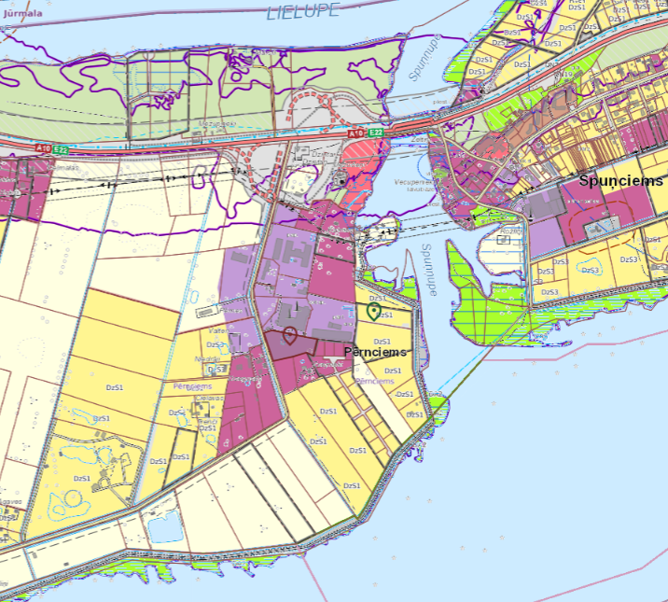
4.attēls. Teritorijas plānojumā noteiktais funkcionālais zonējums un apgrūtinājumi (attēla avots: Teritorijas plānojuma grafiskā daļa).
Vērtējot Paredzētās darbības raksturu un novietojumu, Dienesta ieskatā Paredzētā darbība nav saistāma ar būtiskiem vai nenovēršamiem ietekmes uz vidi riskiem un apkārtējā teritorijā esošo un potenciāli iespējamo dzīvojamo apbūvi, tādējādi Paredzētā darbība Norises vietā kopumā nav vērtējama kā tāda, kas varētu radīt būtiski negatīvu ietekmi uz līdzšinējo vai plānoto apbūvi Pērnciema teritorijā.
Atbilstoši Teritorijas plānojumam, Norises vieta A tieši robežojas ar funkcionālo zonu Transporta infrastruktūras teritorija (TR) – pašvaldības nozīmes ceļu “Dzintaru ceļš”, kas ~700 m attālumā uz Z pieslēdzas valsts galvenajam autoceļam A10 “Rīga-Ventspils” (turpmāk – a/c A10).
Paredzētās darbības būvniecības darbu laikā un pieaugot Ierosinātāja ražošanas apjomiem, paredzams satiksmes, t.sk. smago automašīnu, pieaugums pa pašvaldības nozīmes ceļu līdz a/c A10, bet Dienesta ieskatā prognozējamā satiksmes plūsmas intensitāte nav vērtējama kā tik būtiska, lai Paredzētās darbības rezultātā varētu tikt radīti ar satiksmi saistīti ietekmes uz vidi riski, ievērojot vispārējos satiksmes noteikumus.
Ievērojot, ka pašvaldības ceļš ar asfalta segumu nav visā garumā gar īpašumu, Dienesta ieskatā, lai nodrošinātu atbilstoši pašvaldības ceļa nestspēju, t.sk. novērstu ceļa putēšanu esošu dzīvojamo māju tuvumā, ceļa posms no plānotās Īpašuma pieslēguma vietas būtu asfaltējams Paredzētās darbības ietvaros, risinājumu saskaņojot ar Mārupes novada pašvaldību.
Norādāms arī, ka saskaņā ar Teritorijas plānojumu gar a/c A10 un tā tuvumā ir noteikts funkcionālais zonējums Transporta infrastruktūras teritorija ar apakšzonējumu Nacionālas un vietējas nozīmes infrastruktūras attīstības teritorija (TIN7), kas cita starpā nākotnē paredz a/c A10 un pašvaldības ceļa uz Pērnciemu mezgla pārbūvi, lai uzlabot satiksmes organizāciju un drošību uz a/c A10.
Attiecībā uz Novērtējuma likuma 11. panta otrās daļas 2. punktā noteikto paredzētās darbības vietu un šīs vietas ģeogrāfiskās īpatnības raksturojošo faktoru kā “attiecīgajā teritorijā esošo dabas resursu relatīvais daudzums, pieejamība un pietiekamība, kvalitāte un atjaunošanās iespējas”, ir norādāms, ka Paredzētās darbības izmaiņu būvdarbu rezultātā tiks ietekmēti dabas resursu/ derīgo izrakteņu krājumi gan konkrētajā teritorijā, gan citviet derīgo izrakteņu atradnēs, no kurienes tiks vesti būvdarbiem nepieciešamie būvmateriāli (plašāk skatīt IVN likuma 11. panta pirmās daļas 3. punkta kritērija vērtējumā), tāpat Paredzētās darbības rezultātā tiks radīta tieša un neatgriezeniska ietekme uz Paredzētās darbības vietā vēsturisko dabas resursu – lauksaimniecībā izmantojamo zemi, no publiski pieejām ortofotokartēm un topogrāfijas uz kuras izstrādāts ģenerālplāna rasējums identificējams, ka Norises vietā ir jau veikta esošā koku un krūmu apauguma novākšana, lai realizētu Paredzēto darbību (skatīt arī 11. panta otrās daļas 11. panta otrās daļas 3. punkta c. apakšpunkta kritērija vērtējumu), tomēr vērtējot Norises vietas līdzšinējos apstākļus, t.sk. identificējamu esošu nereģistrētu būvju pazīmes Norises vietā, kā arī vēsturisku lauksaimniecisku izmantošanu, Dienesta ieskatā Paredzētā darbība kopumā nav vērtējama kā darbība, kas būtu radījusi un vēl tikai radīs būtisku ietekmi uz bioloģisko daudzveidību Norises vietā vai tās apkārtnē.
Šajā Izvērtējuma punktā Dienests īpašu vērību pievērš Paredzētās darbības ietekmei uz Norises vietā vai tās apkārtnē esošiem īpaši aizsargājamiem (turpmāk – ĪA), t.sk. Eiropas Savienības nozīmes, biotopiem, esošām un iespējamām ĪA sugām, to dzīvotnēm, kā arī citiem nozīmīgiem dabas resursiem.
Saskaņā ar Dabas aizsardzības pārvaldes (turpmāk – DAP) Dabas datu pārvaldības sistēmas (turpmāk – DDPS) “Ozols” datiem, Norises vietā un tās apkārtnē nav reģistrēti ĪA biotopi vai ĪA sugu atradnes vai dzīvotnes (skat. 5.attēlu), izņemot apkārtējā teritorijā reģistrētus ĪA putnu sugu – lielā čakste, brūnā čakste, u.c. – novērojumus ar piezīmēm par pierādītu vai iespējamu ligzdošanu teritorijā.
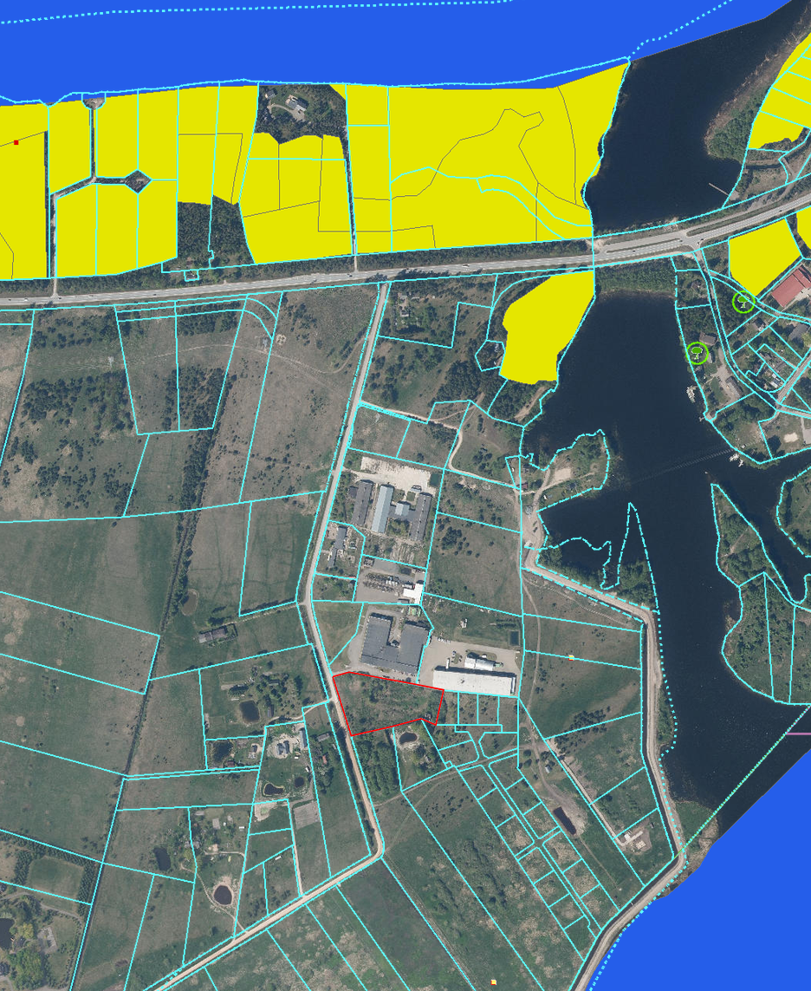
5.attēls. ĪA dabas vērtību izvietojums apkārtējā teritorijā (attēla avots: DAP DDPS “Ozols”).
Dienesta ieskatā, mazticama ir iespējamība, ka Paredzētās darbības īstenošanas laikā varētu tikt radīta būtiska ietekmi uz ĪA putnu sugām vai putnu populāciju kopumā, ņemot vērā Paredzētās darbības raksturu un arī apstākli, ka Norises vietā ir pilnībā likvidēts līdzšinējais teritorijas apaugums.
Norādāms, arī ka atbilstoši DAP DDPS “Ozols” datiem, Babītes ezers atbilst īpaši aizsargājamam biotopam 3150 Eitrofi ezeri ar iegrimušo ūdensaugu un peldaugu augāju, kas, lai arī tieši netiks skarts ar Paredzētās darbības realizāciju, ir jutīgs pret antropogēno piesārņojumu, līdz ar to Paredzētās darbības īstenošana ir pieļaujama tikai, ja tiek nodrošināta normatīvajiem aktiem atbilstīga sadzīves un ražošanas notekūdeņu attīrīšana pirms notekūdeņu izlaides vidē.
Attiecībā uz Novērtējuma likuma 11. panta otrās daļas 3. punktā noteikto paredzētās darbības vietu un šīs vietas ģeogrāfiskās īpatnības raksturojošo faktoru kā “dabiskās vides absorbcijas spēja”, ir norādāms uz sekojošiem aspektiem:
Paredzamā ietekme uz starptautiskas nozīmes mitrājiem, virszemes ūdensobjektu aizsargjoslām un upju grīvām:
Norises vietā vai tās tuvumā nav reģistrētas starptautiski nozīmīgas mitrāju teritorijas, tādējādi Paredzētā darbība nav raksturojama kā tāda, kas varētu radīt būtisku ietekmi uz šāda veida teritorijām.
Tāpat Paredzētās darbībās vietā vai tās tiešā tuvumā neatrodas virszemes ūdensobjekti vai virszemes ūdensobjektu aizsargjoslas, jo Norises vieta atrodas Pērnciema teritorijā, kur saskaņā ar Norises vietai saistošo spēkā esošo Teritorijas plānojumu aizsargjoslas gar virszemes ūdensobjektiem ir noteiktas 10 m platā joslā krastā vai applūstošās teritorijas ar 10% pārsniegšanas varbūtību teritorijā, turklāt Pērnciema teritorijas A un D daļā atrodas esošs Strauciema poldera aizsargdambis, kas ierobežo Lielupes, Spuņņupes un Babītes ezera plūdu risku Pērnciema teritorijā.
Norises vieta atrodas ~370 m attālumā no Spuņņupes A, ~470 m no Babītes ezera DA, D un ~1000 m attālumā no Lielupes Z, līdz ar to būtiska tieša ietekme uz virszemes ūdensobjektiem nav paredzama, bet ir jānodrošina normatīvajiem aktiem atbilstoša notekūdeņu apsaimniekošana.
Atbilstoši Plūdu riska informācijas sistēmai, Norises vieta nav pakļauta virszemes ūdensobjektu plūdu riskam ar 10% pārsniegšanas varbūtību un jūras vējuzplūdu riskam ar 10% pārsniegšanas varbūtību.
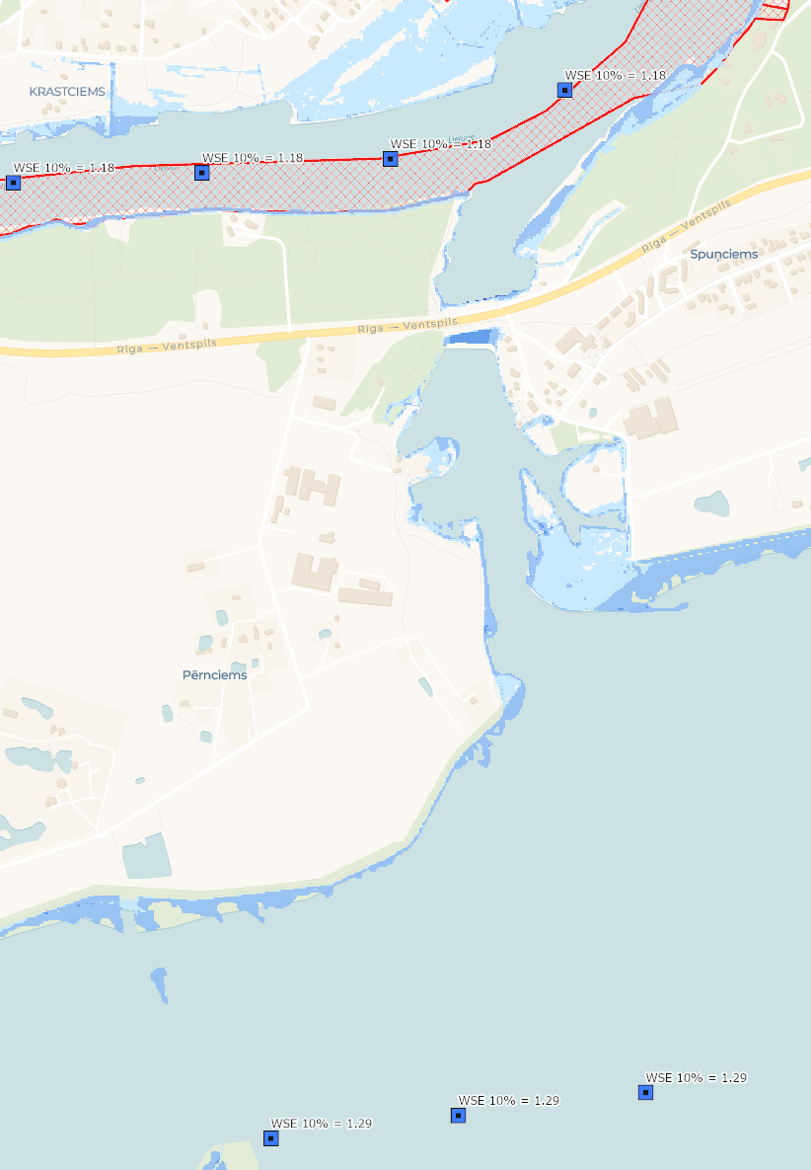 | 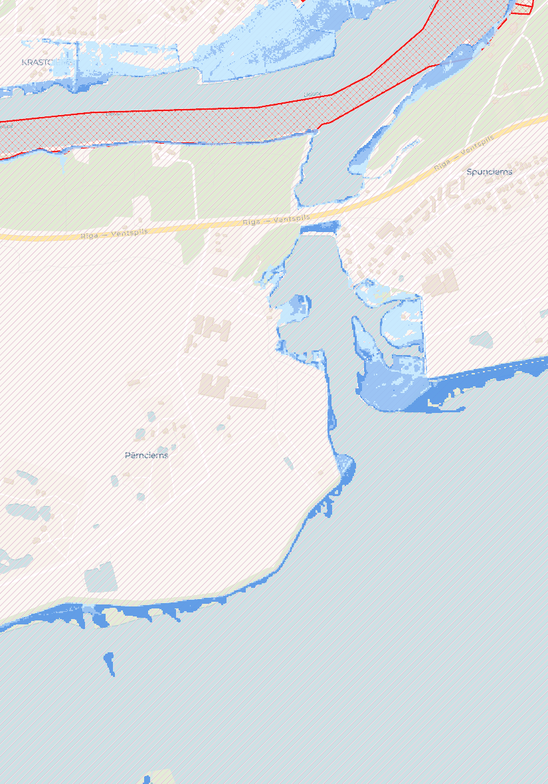
6.attēls. Virszemes ūdensobjektu applūstošās teritorijas (attēls pa kreisi) un jūras vējuzplūdu applūstošās teritorijas (attēls pa labi) (attēla avots: Plūdu riska infromācijas sistēma (3.cikla kartes no 2026.-2031.gadam)).
Atbilstoši Norises vietai saistošajam spēkā esošajam Teritorijas plānojumam, Norises vietā un tās apkārtnē ir noteikts zonējums Plūdu riska teritorija aizsargdambju avārijas gadījumā (1% applūduma varbūtība) (TIN11). Strauciema poldera hidrobūvju un meliorācijas sistēmu atbilstošas ekspluatācijas un uzturēšanas gadījumā, iespējamība, ka tiks appludināta Norises vieta ir maz iespējama, turklāt Paredzētās darbības īstenošana nav saistāma ar tiešu ietekmi uz poldera hidrobūvēm un līdz ar to ietekmes uz to noturību riskiem.
Atbilstoši Meliorācijas kadastra informācijas sistēmas datiem, Norises vietā un tās apkārtnē ir reģistrētas lauksaimniecības zemju nosusināšanas – drenāžas – sistēmas Strauciema poldera teritorijā, kas liecina, ka vēsturiski Pērnciema teritorija pamatā ir izmantota lauksaimniecības vajadzībām, t.sk. Norises vietas teritorija, kā arī Norises vietā ar augstu ticamību ir augsts gruntsūdens līmenis, vismaz sezonāli.
Norises vietā esošā drenāžas sistēma ir ar noteci uz pašvaldības nozīmes koplietošanas novadgrāvi gar pašvaldības nozīmes autoceļu “Dzintaru ceļš”, kuram notece ir uz D, t.sk. ūdensnotekas posmu gar Straupciema poldera, kas ietek Straupciema poldera krājbaseinā, un no kurienes Straupciema poldera sūkņu staciju poldera noteces ūdeņu novada uz Babītes ezeru. Norises vieta līdz sūkņu stacijai atrodas ~2.6 km attālumā (attālumu mērot pa ūdensnotekas trases vietu).
Ievērojot Paredzētās darbības raksturu un apjomu, Norises vietā esošā lauksaimniecības zemju drenāžas sistēma ēkas būvniecības vietā tiks ietekmēta un būs jāpārkārto, lai nodrošinātu paliekošo esošo drenu sistēmu funkcionalitāti, t.sk. zemes vienībās uz D no Norises vietas.
Ievērojot Norises vietas hidroloģiskos apstākļus un Paredzētās darbības platību, apjomus, t.sk. ēkas jumta un laukumu platību, Norises vietā papildus esošās drenāžas pārkārtošanas risinājumiem, būvprojektēšanas posmā būs jārisina arī lietus ūdens atvades risinājumi.
Vērtējot pieejamo informāciju par Īpašumā “Čipsi” esošo lietus notekūdeņu apsaimniekošanas risinājumu, secināms, ka Īpašumā “Čipsi” ir izbūvēta lokāla lietus notekūdeņu sistēma ar lietus notekūdeņu un attīrīto sadzīves un ražošanas notekūdeņu pārsūknēšanu uz A esošo koplietošanas nozīmes ūdensnoteku gar Straupciema poldera aizsargdambi ar noteci uz poldera sūkņu staciju.
Iesniegumā Izvērtējumam nav sniegta detāla informācija par plānoto inženierbūvju risinājumu, bet vērtējot vietas apstākļus, pastāv augsta varbūtība, ka lietus notekūdeņu atvadei no Norises vietas tiks izbūvēta lokāla lietus notekūdeņu sistēma ar izlaidi pašvaldības nozīmes koplietošanas ūdensnotekā (dziļums ~1.50 m) gar pašvaldības ceļu “”Dzintaru ceļš” vai rasts cits risinājums.
Vērtējot Paredzētās darbības novietojumu, Paredzētā darbība nav saistāma ar būtiski piesārņotu lietus notekūdeņu rašanos, kas varētu radīt būtiski negatīvu ietekmi virszemes ūdensobjektu ūdens kvalitāti apkārtējā teritorijā, vienlaikus maksimāli novēršot suspendētu vielu un varbūtēju naftas produktu nolijumu no autotransporta noplūdi vidē.
Paredzētās darbības rezultātā radīsies sadzīves un ražošanas notekūdeņi, kurus paredzēts novadīt uz Īpašumā “Čipsi” esošām sadzīves un ražošanas NAI, kurām paredzēts īstenot pārbūvi Īpašumā “Čipsi” paredzētās būvniecības lietas ietvaros.
Kā norādīts iepriekš Izvērtējumā, atbilstoši Dienesta veiktajai C Reģistrācijai, Īpašumā “Čipsi” Ierosinātājs ekspluatē bioloģiskās NAI ar projektēto jaudu 16 m³/dnn (projektētā jauda pēc cilvēku ekvivalenta 250, cilvēku skaits 50).
Palielinot Ierosinātāja ražošanas platības un apjomus un pieaugot notekūdeņu apjomiem, ir būtiski pārskatīt esošo NAI tehnisko stāvokli un attīrīšanas efektivitāti un veikt to pārbūvi, atbilstoši plānotajiem notekūdeņu apjomiem, nodrošinot notekūdeņu attīrīšanu atbilstoši normatīvo aktu prasībām, lai nodrošinātu vides piesārņojuma novēršanu attīrīto notekūdeņu uzņemošajos virszemes ūdensobjektos, t.sk. ievērojot, ka Babītes ezers un Lielupe ir noteikti kā riska ūdensobjekti.
Paredzamā ietekme uz Baltijas jūras un Rīgas jūras līča piekrastes aizsargjoslu un jūras vidi:
Saskaņā ar Norises vietai sasitošo spēkā esošo Teritorijas plānojumu, Norises vieta neatrodas Baltijas jūras un Rīgas jūras līča piekrastes aizsargjoslā un, ņemot vērā attālumu līdz Rīgas jūras līcim (~4.6 km) mērot pa taisnāko iedomāto līniju) un Norises vietas apkārtnē esošo objektu, t.sk. A10, Lielupes, izvietojumu teritorijā starp Norises vietu un Rīgas jūras līci, būtiska ietekme uz piekrastes ūdeņiem un jūras vidi, vai piekrastes ainavu nav sagaidāma.
Paredzamā ietekme uz ar mežu klātām teritorijām:
Paredzētās darbības īstenošana ir paredzēta teritorijā, kur atbilstoši DAP DDPS “Ozols” pieejamiem Meža valsts reģistra datiem, nav reģistrēta meža zeme un nav identificējams nozīmīgs kokaugu apaugums, līdz ar to Paredzētās darbības īstenošana un turpmākā ražotnes ekspluatācija nav saistāma ar tiešu ietekmi uz meža resursiem.
Norises vietā no ortofotokartēm (t.sk. DAP DDPS “Ozols”, VZD Kadastra informācijas sistēmā atspoguļotajām – 2.attēls, 5.attēls) ir identificējams krūmu, koku apaugums, kas saskaņā ar Google Earth Pro karšu pārlūkā pieejamo ortofotokarti uz 27.04.2026. ir jau pilnībā nocirsts, kas atspoguļots arī Paredzētās darbības būvniecības lietā pieejamajā topogrāfiskajā uzmērījumā uz 21.03.2026., uz kura izstrādāts Paredzētās darbības ģenerālplāns.
Dienesta ieskatā maz ticama ir iespējamība, ka Norises vietā varētu būt bijuši krūmi, koki, kas būtu vērtējami kā vērtīgi koksnes resursi no saimnieciskā vai vides aizsardzības viedokļa, ievērojot, ka Norises vietā ir identificējamas vēsturisku nereģistrētu būvju pazīmes.
Paredzamā ietekme uz īpaši aizsargājamām dabas teritorijām un mikroliegumiem:
Saskaņā ar DAP DDPS “Ozols” datiem, Paredzētās darbības vietā vai tās tuvumā nav reģistrētas valsts nozīmes īpaši aizsargājamās dabas teritorijas (turpmāk – ĪADT) vai Eiropas nozīmes aizsargājamās dabas teritorijas (Natura 2000), t.sk. nav reģistrētas valsts ĪADT – dabas pieminekļi, t.sk. aizsargājami koki (dižkoki) (skat. 5.attēlu).
Tuvākā valsts nozīmes ĪADT, kas ir arī Eiropas nozīmes aizsargājamās dabas teritorija (Natura 2000), Ķemeru nacionālais parks (turpmāk – ĶNP) atrodas uz R no Paredzētās darbības vietas vairāk kā 3 km attālumā. Ievērot Paredzētās darbības novietojumu un raksturu, ietekme uz ĶNP nav sagaidāma.
Saskaņā ar DAP DDPS “Ozols” datiem, tuvākā valsts nozīmes ĪADT – dabas pieminekļi – aizsargājami koki – reģistrēti ~0.7 km un lielākā attālumā uz AR no Paredzētās darbības vietas otrpus Spuņupei, līdz ar to ietekmes riski uz tiem nav sagaidāmi.
Saskaņā ar DAP DDPS “Ozols” datiem, Paredzētās darbības vietā vai tās apkārtnē (attālumā līdz ~2 km un vairāk) nav reģistrēti mikroliegumi, mikroliegumu buferzonas, līdz ar to Paredzētā darbība un rūpnīcas turpmākā ekspluatācija nav saistāma ar ietekmi uz mikroliegumiem ĪA sugu vai biotopu aizsardzībai.
Paredzamā ietekme uz pazemes ūdens ņemšanas vietām:
Atbilstoši Norises vietai saistošajam spēkā esošajam Teritorijas plānojumam, Norises vietā un tās tuvumā nav reģistrētas ūdens ieguves vietas un to aizsargjoslas, t.sk. ķīmiskās aizsargjoslas ap ūdens ieguves vietām, līdz ar to Paredzētā darbība nav saistāma ar būtiskiem ietekmes riskiem uz plāšu iedzīvotāju loku varbūtējas ietekmes uz pazemes ūdeņiem dēļ.
Atbilstoši Zemes dzīļu informācijas sistēmas datiem, uz Z no Norises vietas ir reģistrēti vairāki dziļurbumi esošās ražošanas zonās, un, vērtējot norises vietas apstākļus, t.sk. Īpašumā “Čipsi” paredzētās būvniecības lietas dokumentācijā pieejamo topogrāfisko uzmērījumu (uzmērīts 21.11.2025.), secināmas, Īpašumā “Čipsi” esošajai ražotnei, ūdensapgāde tiek nodrošināta no ārēja piegādātāja pa teritorijā izbūvētiem tīkliem. Individuālo dzīvojamo ēku teritorijās ar augstu ticamību ir ierīkotas individuālās ūdens ieguves vietas.
Vērtējot Paredzētās darbības raksturu un novietojumu pret tuvākajām zināmajām ūdens ieguves vietām un dzīvojamām mājām, iespējamība, ka paredzētās darbības īstenošana varētu radīt būtisku ietekmi uz pazemes ūdeņu piesārņošanas riskiem vai pazemes ūdeņu krājumiem apkārtējā teritorijā ir mazticama, vienlaikus ne pilnībā izslēdzams, līdz ar Paredzētās darbības īstenošanas laikā ir jānovērš pazemes ūdeņu piesārņošanas riski un pirms dziļurbuma ierīkošanas Dienestā ir jāsaņem zemes dzīļu izmantošanas licence.
Ievērojot, ka Paredzētās darbības ietvaros ir paredzēta ūdens ieguves vietas (dziļurbuma) ierīkošana (plānotais ūdens patēriņš ~11.1 m³/dnn), dziļurbuma ierīkošanai ir saistošas arī aizsargjoslu likuma 9. panta prasības aizsargjoslu noteikšanai un 39. pantā noteiktie aprobežojumi ūdens ieguves vietas aizsargjoslās, kas stingrā režīma aizsargjoslā aizliedz būvju būvniecību, kas nav saistītas ar ūdens ieguvi. Atbilstoši iesnieguma Izvērtējumam pievienotajam Paredzētās darbības ģenerālplānam, plānotā ūdens ieguves urbuma izbūve ir paredzēta tiešā jaunbūvējamās ēkas tuvumā, nodrošinot 10 m aizsargjoslu ap plānotā urbuma ierīkošanas vietu, tādējādi var pieņemt, ka Paredzētās darbības ietvaros, nodrošinot atbilstošu urbuma ierīkošanu un teritorijas labiekārtošanu, tiks nodrošināta pazemes ūdeņu aizsardzība ūdens ieguves vietā, nepakļaujot vides piesārņošanu un ietekmi uz cilvēkiem ražojot pārtikas produktus.
Paredzamā ietekme uz teritorijām, kurās piesārņojuma līmenis ir augstāks vai, kā agrāk tika konstatēts, bija augstāks, nekā paredz vides kvalitātes standarti, un kurās šāda neatbilstība ir iespējama:
Saskaņā ar Norises vietai sasitošo spēkā esošo Teritorijas plānojumu un Dienesta Piesārņoto vietu pārvaldības sistēmu (turpmāk – PVPS), Norises vietā un tās apkārtnē nav reģistrētas piesārņotas vai potenciāli piesārņotas vietas.
Tuvākā šāda veida vieta reģistrēta uz R no Norises vietas – potenciāli piesārņota vieta Nr.2995 (vietas tips: Minerālmēslu un pesticīdu glabātavas) – vairāk kā 1.2 km attālumā, līdz ar to nav sagaidāms, ka Paredzētās darbības īstenošana varētu radīt ietekmi uz norādīto vai citām tālāk esošām piesārņotām vai potenciāli piesārņotām vietām vai otrādi.
Ievērojot, ka Norises vietas tiešā tuvumā atrodas esoša rūpnieciskā apbūve un Norises vietā ir identificējamas esošas nereģistrētas būves vai to paliekas, nav pilnībā izslēdzami varbūtēja vēsturiska piesārņojuma riski.
Gadījumā, ja Paredzētās darbības ietvaros vai saistīto būvniecības lietu īstenošanas laikā tiek konstatēts augsnes, grunts vai gruntsūdens piesārņojums, Ierosinātājam par konstatēto ir jāziņo Dienestam, lai atbilstoši likuma “Par piesārņojumu” lemtu par Norises vietas izpētes un sanācijas nepieciešamību.
Paredzamā ietekme uz blīvi apdzīvotām teritorijām:
Norises vieta atrodas Pērnciema teritorijā. Pērnciema ZA daļā, kur atrodas arī Norises vieta, atrodas pamatā rūpnieciskās apbūves zona vai neapbūvētas teritorijas, savukārt ciema DR un DA daļā atrodas arī esošas dzīvojamām apbūves (savrupmāju) teritorijas un plašas līdz šim neapbūvētas teritorijas, kurās plānotas dzīvojamās apbūves (savrupmāju) teritorijas.
Vērtējot Paredzētās darbības novietojumu, t.sk. atrašanos tiešā esošās rūpnieciskās apbūves teritorijā un tiešā pašvaldības nozīmes autoceļa “Dzintaru ceļš” (uz Z ~770 m attālumā pieslēdzas a/c A10) tuvumā, ar apkārtnē salīdzinoši minimālu esošu dzīvojamo apbūvi, Paredzētā darbība nav vērtējama kā darbība, kas būvniecības procesa laikā vai turpmākās ekspluatācijas laikā varētu radīt būtisku ietekmi uz blīvi apdzīvotām teritorijām, t.sk. satiksmes traucējumus, ievērojot attiecināmos vides aizsardzību regulēšos normatīvos aktus, atbilstīgus satiksmes organizācijas risinājumus.
Paredzamā ietekme uz vēsturiski, arheoloģiski un kultūrvēsturiski nozīmīgām ainavām un vietām:
Saskaņā ar Norises vietai sasitošo spēkā esošo Teritorijas plānojumu un aktuālo informāciju Nacionālā kultūras mantojuma pārvaldes (turpmāk – NKMP) tīmekļa vietnē https://is.mantojums.lv/, Norises vietā un tās apkārtnē nav reģistrēti kultūras pieminekļi, kultūras pieminekļu aizsargjoslas.
Tuvākie kultūras pieminekļi reģistrēti vairāk kā 3 km attālumā no Norises vietas, līdz ar to Paredzētā darbība nav saistīta ar varbūtēju būtisku ietekmi uz kultūras pieminekļiem.
Saskaņā ar Norises vietai saistošo spēkā esošo Teritorijas plānojumu, Norises vietā un tās apkārtnē nav reģistrētas ainaviski vērtīgas teritorijas vai objekti, līdz ar to Paredzētā darbība nav saistāma ar varbūtēji būtisku ietekmi uz ainavu plašā mērogā.
Paredzētās darbības īstenošana viennozīmīgi radīs ietekmi uz līdzšinējo Pērnciema teritorijas ainavu lokālā mērogā, jo tiks veikta jauna rūpnieciskā apbūve līdz šim kopumā neapbūvētā un ar krūmiem un kokaugiem apaugušā vietā. Tomēr ievērojot ka apbūve tiks veikta jau tiešā esošas rūpnieciskās apbūves tuvumā ainavas izmaiņas Dienesta ieskatā nav vērtējamas kā būtiskas, turklāt pastāv iespējami arī ražošanas ēkas arhitektoniskie un teritorijas labiekārtojuma risinājumi, lai mazinātu ainavas izmaiņu ietekmi uz R, DR, D, DA esošās vai plānotās dzīvojamās apbūves teritorijām, kas primāri ir pašvaldības būvvaldes kompetences jautājums.
Attiecībā uz Novērtējuma likuma 11. panta trešās daļas 1.-7. punktā noteikto, ka paredzētās darbības iespējamo ietekmi uz vidi vērtē atbilstoši šā panta pirmajā un otrajā daļā noteiktajiem kritērijiem, ņemot vērā paredzētās darbības “ietekmju apjomu un telpisko izplatību”, ietekmju raksturu un iespējamo pārrobežu ietekmi”, “ietekmju intensitāti un kompleksumu”, “ietekmju varbūtību”, “ietekmes plānoto sākumu, ilgumu, biežumu un atgriezeniskumu”, “savstarpējo un kopējo ietekmi uz citām esošām vai apstiprinātām paredzētajām darbībām, kas ietekmē vienu un to pašu teritoriju”, “iespēju pilnvērtīgi samazināt paredzēto ietekmi uz vidi” ir norādāms, ka norādītie aspekti plašāk ir vērtēti Izvērtējumā iepriekš.
Izvērtējumā konstatēts, ka apjoma ziņā Paredzētā darbība ir vērtējama kā būtiska, radot ilgstošu neatgriezenisku papildus ietekmi uz teritoriju, tomēr ietekmes kopumā ir vērtējamas kā lokālas, neradot būtiskas ietekmes plašākā mērogā, t.sk. neidentificējot pārrobežu ietekmju riskus reģionālā vai valstiskā līmenī, Izvērtējumā identificējot, ka pastāv iespējami risinājumi Paredzētās darbības īstenošanas un turpmākās ekspluatācijas prognozējamo ietekmju risku mazinoši pasākumi.
Turklāt Paredzētā darbība, ņemot vērā tās raksturu, t.sk. kā izmaiņas Ierosinātāja jau īstenotajā C kategorijas piesārņojošā darbībā, būs pakļauta vides prasību izpildes kontrolei, pirms Paredzētās darbības ietvaros un saistītajā būvniecības lietā paredzēto būvju ekspluatācijas uzsākšanas saņemot ūdens resursu lietošanas atļauju, atbilstoši Ministru kabineta 23.12.2003. noteikumos Nr.736 “Noteikumi par ūdens resursu lietošanas atļauju” noteiktajai kārtībai.
Secinājumi
- Izvērtējuma laikā konstatēts, ka Paredzētā darbība nav pretrunā ar normatīvajiem aktiem, t.sk. spēkā esošo Teritorijas plānojumu.
- Izvērtējuma ietvaros konstatēts, ka Paredzētās darbības īstenošana nav saistīta ar būtisku ietekmi uz bioloģisko daudzveidību, īpaši aizsargājamām dabas teritorijām un īpaši aizsargājamām dabas vērtībām, vai citām nozīmīgām dabas vērtībām.
- Izvērtējuma laikā konstatēts, ka Paredzētās darbības īstenošana normālos apstākļos nav saistīta ar būtiskām un nepārvaldāmām piesārņojošo vielu emisijām vidē, būtisku dabas resursu izmantošanu un to kvalitātes pasliktināšanu.
- Izvērtējuma ietvaros kā būtiskākās ietekmes tika identificētas tās, kas ir saistītas ar likuma “Par ietekmes uz vidi novērtējumu” 11. panta pirmās daļas 1. punktu: apjoms un tehniskie risinājumi, kopsakarā ar pirmās daļas 2. punktu paredzētās darbības un citu darbību savstarpējā un kopējā ietekme, 3. punktu dabas resursu, jo īpaši zemes dzīļu, augsnes, ūdens un bioloģiskās daudzveidības izmantošana, 5. punktu piesārņojums un traucējumi, un otrās daļas kritērijiem, 1. punktu līdzšinējais un apstiprinātais teritorijas izmantošanas veids un funkcionālais zonējums, otrās daļas 3. punktu un tā a), e), g) apakšpunktu: dabiskās vides absorbcijas spēja, kas vērtējama, pievēršot īpašu uzmanību virszemes ūdensobjektiem un to aizsargjoslām, aizsargjoslām ap pazemes ūdens ņemšanas vietām, blīvi apdzīvotām teritorijām, ņemot vērā trešās daļas 1.-7. punkta kritērijus.
- Veicot Izvērtējumu, Dienests ir konstatējis, ka Paredzētā darbība neatbilst likuma “Par ietekmes uz vidi novērtējumu” 4. panta pirmās daļas 1. un 3.-5. punktā noteiktajiem kritērijiem un 1. pielikumā noteiktajām darbībām, kurām piemērojams ietekmes uz vidi novērtējums.
- Paredzētā darbība un ar šo darbību saistītās ietekmes uz vidi, atbilstoši likuma “Par ietekmes uz vidi novērtējumu” 11. panta kritērijiem kopumā nav klasificējamas kā tik nozīmīgas, kompleksas un negatīvas, lai būtu nepieciešams piemērot ietekmes uz vidi novērtējuma procedūru. Dienesta ieskatā iespējamās nelabvēlīgās ietekmes ir identificētas un pārvaldāmas, to novēršanai vai mazināšanai ir iespējams noteikt un tehniskajos noteikumos iestrādāt atbilstīgas prasības Paredzētās darbības īstenošanai.
- Novērtējuma likuma 13. panta otrā daļa nosaka, ka Dienests gadījumos, ja tiek pieņemts lēmums paredzētai darbībai nepiemērot ietekmes uz vidi novērtējumu, izdod tehniskos noteikumus.
- Izvērtētā dokumentācija:
- Ierosinātāja pārstāvja – SIA “KATUN DESIGN” – 26.06.2026. BIS iesniegts iesniegums tehnisko noteikumu saņemšanai (tehnisko noteikumu pieprasījums Nr. BIS-BV-6.18-2026-32062, būvniecības lietas Nr.BIS-BL-937438-14950) būvprojekta “Ražošanas ēkas ar noliktavas un biroja telpām jaunbūve zemes gabalā “Konfekšu cehs” Pērnciemā, Salas pagastā, Mārupes novadā” īstenošanai ar pielikumiem.
- Dienesta 30.06.2026. lēmums Nr.11.4/AP/5880/2026 par Izvērtējuma nepieciešamību un papildus iesniedzamo informāciju.
- Dienesta 30.06.2026. vēstule Nr.11.4/AP/5880/2026 par informatīvā paziņojuma nosūtīšanu.
- Mārupes novada pašvaldības 26.07.2026. vēstule Nr.1/2.1-3/1214 par Paredzēto darbību.
- Ierosinātāja pārstāvja 26.08.2026. BIS iesniegta papildus informācija.
- Dienesta 10.09.2026. vēstule Nr. 11.4/AP/8098/2026 (BIS-BV-5.22-2026-8709) par Izvērtējuma izsniegšanas termiņa pagarināšanu līdz 23.10.2026.
- Ierosinātāja pārstāvja 18.09.2026. iesniegums Nr.KAT48-2/2026 (9433/AP/2026, 9432/AP/2026) par lietas izskatīšanas termiņa saīsināšanu.
- Ierosinātāja pārstāvja 14.10.2026. BIS iesniegts iesniegums tehnisko noteikumu saņemšanai (tehnisko noteikumu pieprasījums Nr. BIS-BV-6.18-2026-52343, būvniecības lietas Nr.BIS-BL-908735-14177) būvprojekta “Ražotne ar biroja telpām Čipsi, Pērnciems, Salas pag., Mārupes nov.” īstenošanai.
- Būvniecības informācijas sistēma: https://bis.gov.lv/bis2/lv/bis_cases (izmantota esošu vai paredzētu būvniecības lietu esamības pārbaudei), t.sk. būvniecības lietā Nr.BIS-BL-908735-14177 (stadija: projektēšanas nosacījumu izpilde) pieejamais Mārupes novada pašvaldības Attīstības un būvniecības departamentā 09.03.2026. iesniegtais būvprojekts minimālā sastāvā Nr.BIS-BV-7.2-2025-102873, būvniecības lietā Nr.BIS-BL-949614-15975 “Nereģistrētu būvju demontāža un laukuma izbūve zemes gabalā "Konfekšu cehs" Pērnciemā, Salas pagastā, Mārupes novadā” (stadija: iecere) Mārupes novada pašvaldības Attīstības un būvniecības departamentā 13.10.2026. iesniegtais būvprojekts minimālā sastāvā Nr.BIS-BV-7.2-2026-87318.
- Mārupes novada Salas pagasta teritorijas plānojums - Babītes novada teritorijas plānojums: https://geolatvija.lv/geo/tapis#document_16525
- Valsts vides dienesta tīmekļa vietnes: https://pvps.vvd.gov.lv/, https://registri.vvd.gov.lv/piesarnojoso-darbibu-vietu-karte/
- DAP DDPS „Ozols”: https://ozols.gov.lv/ozols/
- VSIA „Zemkopības ministrijas nekustamie īpašumi” Meliorācijas kadastra informācijas sistēma: https://www.melioracija.lv/
- VSIA „Latvijas Vides, ģeoloģijas un meteoroloģijas centrs” tīmekļa vietnes:
https://videscentrs.lvgmc.lv/iebuvets/zemes-dzilu-informacijas-sistema
https://videscentrs.lvgmc.lv/lapas/udens-apsaimniekosana-un-pludu-parvaldiba
https://bais.lvgmc.lv/virszemes-udens/udens-objekti

https://pris.lvgmc.lv
https://parskati.lvgmc.lv/#viewType=waterReportViewversija2024t1&reportid=1738324204377&incrementCounter=2
- NKMP tīmekļa vietne: https://karte.mantojums.lv/
- Valsts zemes dienesta Kadastra informācijas sistēma: https://www.kadastrs.lv/
- Google Earth Pro karšu pārlūks un Latvijas Ģeotelpiskās informācijas aģentūras karšu pārlūks
Piezīme: Izvērtētās dokumentācijas sarakstā norādītās tīmekļa vietnes skatītas Izvērtējuma laikā – pēdējais skatīšanās datums 22.10.2026.
- Sabiedrības informēšana:
Dienests ar 30.06.2026. vēstuli Nr.11.4/AP/5880/2026, atbilstoši Ministru kabineta 13.01.2015. noteikumu Nr.18 “Kārtība, kādā novērtē paredzētās darbības ietekmi uz vidi un akceptē paredzēto darbību” 9. un 10. punktā noteiktajam, nosūtīja informatīvo paziņojumu par Izvērtējuma veikšanu Paredzētajai darbībai Mārupes novada pašvaldībai (turpmāk arī – Pašvaldība), biedrībai „Vides aizsardzības klubs”, biedrībai “VIDES SARDZE”, kā arī publicēja to Dienesta tīmekļa vietnē, kur, atbilstoši Noteikumu Nr.18 10. punkta 10.1.apakšpunktam, informatīvais paziņojums bija pieejams līdz Izvērtējuma lēmuma pieņemšanas dienai.
Līdz lēmuma pieņemšanas brīdim atsauksmes, priekšlikumi vai pretenzijas par Paredzēto darbību Izvērtējuma lietā Dienestā nav saņemtas, izņemot Pašvaldības viedokli atsaucoties uz informatīvo paziņojumu.
Mārupes novada pašvaldība 26.07.2026. vēstulē Nr.1/2.1-3/1214 norādījusi, ka, saskaņā ar spēkā esošā Babītes novada (šobrīd Babītes pagasta un Salas pagasta) teritorijas plānojuma, kas apstiprināts ar 22.01.2020. saistošajiem noteikumiem Nr.1, funkcionālā zonējuma karti Paredzētā darbība plānota Īpašumā, kas atrodas Rūpnieciskās apbūves teritorijā (R) ar atļauto izmantošanu rūpniecības uzņēmumu darbībai, inženiertehniskajai apgādei un transporta infrastruktūrai, tostarp tādiem galvenajiem izmantošanas veidiem kā vieglās, smagās un lauksaimnieciskās ražošanas, atkritumu apsaimniekošanas, energoapgādes, noliktavu, lidostu/ostu apbūvei, kā arī inženiertehniskajai un transporta infrastruktūrai. Vēstulē arī norādīts, ka, ņemot vērā blakus esošo jauktās centra apbūves teritoriju ar iespējamo dzīvojamo apbūvi, Īpašuma robežās veicami pasākumi apkārtējās teritorijas aizsardzībai no trokšņa, smakām, citiem kaitīgiem faktoriem un neestētiskiem skatiem (atbilstoši Teritorijas plānojuma TIAN 579. punktam), kā arī vispārīgi rekomendējams ievērot vismaz 50 metru attālumu no robežas ar dzīvojamo vai publisko apbūvi tādām būvēm, kas var radīt vides piesārņojumu vai avāriju risku (izņemot inženiertehniskos tīklus, objektus un labiekārtojumu).
Pašvaldība vēstulē arī papildus vērsusi uzmanību – ja piekļuvi objektam paredzēts organizēt no pašvaldības ceļa "Dzintaru ceļš", jauna pieslēguma izbūve ir jāsaskaņo ar Pašvaldības īpašumu pārvaldi un jāņem vērā, ka gan būvdarbu laikā, gan pēc ražotnes nodošanas ekspluatācijā ir paredzams transporta plūsmas, tostarp kravas transporta intensitātes, pieaugums, tādēļ būvniecības un ekspluatācijas laikā ir būtiski nodrošināt apkārtējās vides kvalitātes saglabāšanu un teritorijas sakārtotību.
Pašvaldība vēstulē arī norādījusi, ka Pašvaldībai nav iebildumu par Paredzētās darbības turpmāku virzību.
Pašvaldības sniegto informāciju Dienests ir ņēmis vērā Izvērtējuma lietā.
- Administratīvā procesa dalībnieku viedokļi:
Ierosinātāja viedoklis izteikts iesniegumos Dienestam. Saskaņā ar Ierosinātāja viedokli, Paredzētā darbība neradīs būtiski nelabvēlīgu vai nepārvaldāmu ietekmi uz vidi un cilvēkiem.
Izvērtējuma lietā nav saņemti citu administratīvā procesa dalībnieku viedokļi.
- Piemērotās tiesību normas:
- Administratīvā procesa likuma 5., 6., 7., 8., 9., 10., 13. pants, 55. panta 1. punkts, 59. pants, 64. panta pirmā un otrā daļa, 65.-67., 75.-77., 78., 79., 81. pants.
- Likuma „Par ietekmes uz vidi novērtējumu” 3. pants, 3.² pants, 4. panta pirmā daļa, 7., 8., 10., 11., 12. pants, 13. panta pirmā un otrā daļa, 2. pielikuma 10. punkta 1. apakšpunkts.
- Vides aizsardzības likuma 3. panta pirmās daļas 3. un 4. punkts.
- Ūdens apsaimniekošanas likuma 7. panta 2. un 4. punkts.
- Likuma „Par piesārņojumu” 5. panta 1., 5. un 7. punkts.
- Atkritumu apsaimniekošanas likuma 1. panta 4. punkts, 4. panta otrā daļa, 15. panta pirmā un otrā daļa, 16. pants un 17. panta pirmā un otrā daļa.
- Likuma „Par zemes dzīlēm” 10. panta pirmā daļa un 11. pants.
- Aizsargjoslu likuma 5.-9., 18., 35., 37., 39., 47. pants, u.c.
- Meliorācijas likuma 5. pants, u.c.
- Ministru kabineta 13.01.2015. noteikumu Nr.18 „Kārtība, kādā novērtē paredzētās darbības ietekmi uz vidi un akceptē paredzēto darbību” 2.-7., 9., 10., 13., 13.¹, 14. punkts.
- Ministru kabineta 27.01.2015. noteikumu Nr.30 „Kārtība, kādā Valsts vides dienests izdod tehniskos noteikumus paredzētai darbībai” 2., 15., 21.-28. punkts un pielikuma 6.1., 8.1., 10.3. punkts.
- Ministru kabineta 30.11.2010. noteikumu Nr.1082 „Kārtība, kādā piesakāmas A, B un C kategorijas piesārņojošās darbības un izsniedzamas atļaujas A un B kategorijas piesārņojošo darbību veikšanai” 2., 3. punkts un 1. pielikuma 7.2., 8.9. punkts, 2.pielikuma 5.3., 6.3.apakšpunkts.
- Ministru kabineta 22.01.2002. noteikumu Nr.34 “Noteikumi par piesārņojošo vielu emisiju ūdenī” 42.punkts, u.c., pielikumi.
- Ministru kabineta 31.05.2011. noteikumu Nr.418 “Noteikumi par riska ūdensobjektiem” 1.pielikuma 3.tabulas 1.punkts un 2.pielikuma 3.tabulas 1.punkts.
- Ministru kabineta 17.01.2014. noteikumi Nr.16 „Trokšņu novērtēšanas un pārvaldības kārtība” 2.8., 7. punkts, u.c., 1., 2. pielikums.
- Ministru kabineta 23.04.2002. noteikumu Nr.163 “Noteikumi par trokšņa emisiju no iekārtām, kuras izmanto ārpus telpām” 2.punkts, u.c.
- Ministru kabineta 02.04.2013. noteikumu Nr.182 “Noteikumi par stacionāru piesārņojuma avotu emisijas limita projektu izstrādi” 2. punkts, u.c.
- Ministru kabineta 30.11.2010. noteikumu Nr.1082 „Kārtība, kādā piesakāmas A, B un C kategorijas piesārņojošās darbības un izsniedzamas atļaujas A un B kategorijas piesārņojošo darbību veikšanai” 2. punkts, u.c., 1. pielikuma 2.7., 2.8. punkts, 2.pielikuma 1.1.1.apakšpunkts.
- Ministru kabineta 23.12.2003. noteikumu Nr.736 “Noteikumi par ūdens resursu lietošanas atļauju” 2.1.1.punkts, u.c.
- Ministru kabineta 30.06.2015. noteikumu Nr.327 “Noteikumi par Latvijas būvnormatīvu LBN 223-15 “Kanalizācijas būves"” 3., 6.1. nodaļa, u.c.
- Ministru kabineta 30.06.2015. noteikumu Nr.326 “Noteikumi par Latvijas būvnormatīvu LBN 222-15 “Ūdensapgādes būves”” 2., 4., 5.1.1., 5.1.2. nodaļa, u.c.
- Ministru kabineta 14.11.2000. noteikumu Nr.396 „Noteikumi par īpaši aizsargājamo sugu un ierobežoti izmantojamo īpaši aizsargājamo sugu sarakstu” pielikums.
- Teritorijas plānojuma grafiskā daļa un TIAN 564.-566., 569., 570., 572., 575., 579.581., 464.-481., u.c.
Lēmums:
Nepiemērot ietekmes uz vidi novērtējuma procedūru SIA “PĒRNES L” paredzētajai darbībai – ražošanas ēkas ar noliktavas un biroja telpām jaunbūvei nekustamajā īpašumā “Armulikas” (kadastra Nr. 80880040109, zemes vienības kadastra apzīmējums 80880040109), Salas pagastā, Mārupes novadā.
Šis starplēmums, ar kuru tiek atzīts, ka ietekmes uz vidi novērtējums nav nepieciešams, nav atsevišķi apstrīdams.
Ņemot vērā Dienesta pieņemto lēmumu, pamatojoties uz Novērtējuma likuma 13. panta otro un ceturto daļu, Ministru kabineta 27.01.2015. noteikumu Nr.30 „Kārtība, kādā Valsts vides dienests izdod tehniskos noteikumus paredzētajai darbībai” 15. punktu, Dienests ne vēlāk kā 7 darba dienu laikā izdos Tehniskos noteikumus.
Atļauju pārvaldes,
Būvniecības un attīstības departamenta direktore D.Rudusa
ŠIS DOKUMENTS IR ELEKTRONISKI PARAKSTĪTS AR DROŠU ELEKTRONISKO PARAKSTU UN SATUR LAIKA ZĪMOGU

Rita Vilkauša 68206924
rita.vilkausa@vvd.gov.lv

